发送post请求：

设置请求的地址：



设置请求头：

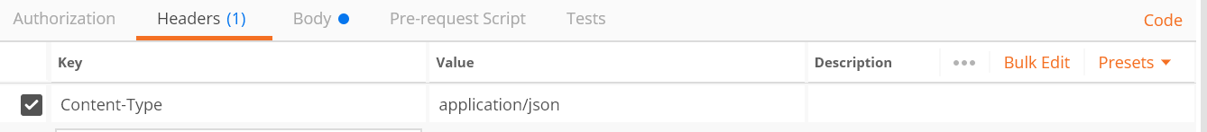

设置增加的内容：

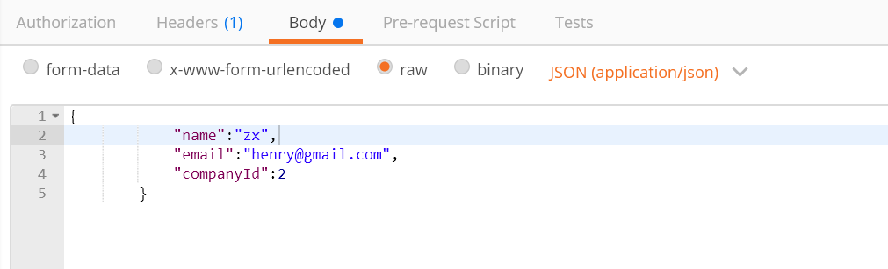

发送请求：

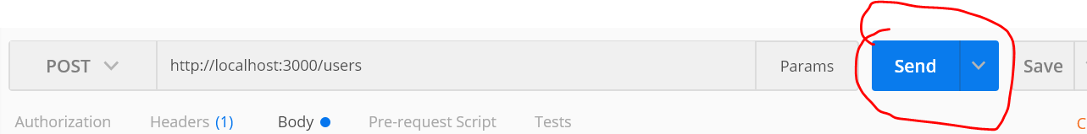

发送delete请求：

设置请求的地址(此处表示删除id=1的用户)：



设置请求头：

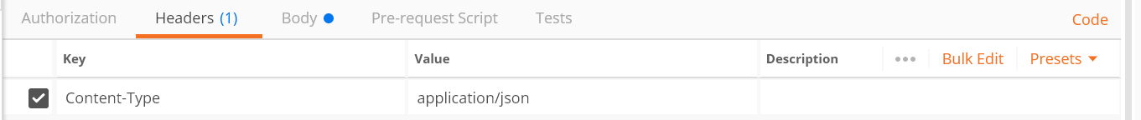

发送请求：



发送patch请求：

设置请求的地址：



设置请求头：



设置修改的内容：

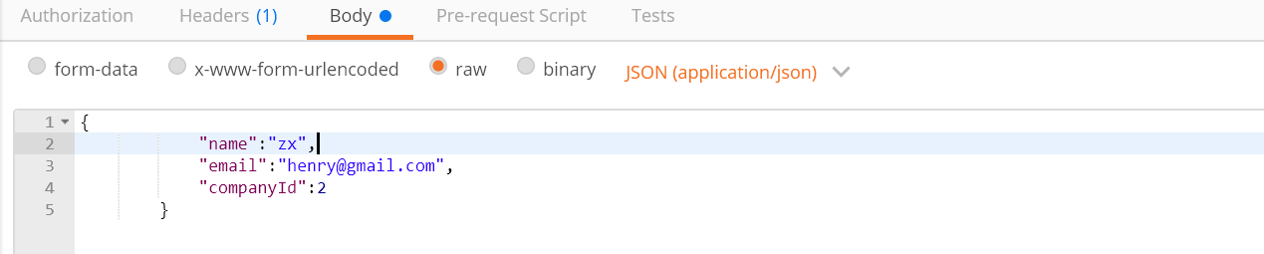

发送请求：

